**5. ศูนย์สมุนไพรบำบัดบ้านม่วงคำ**

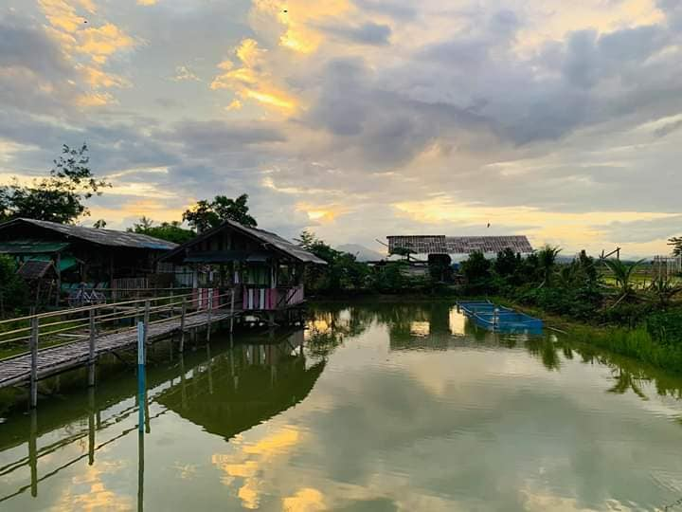

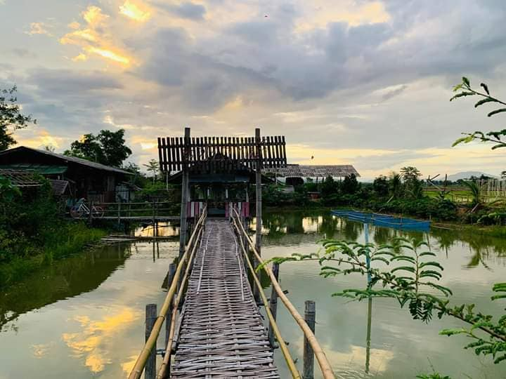

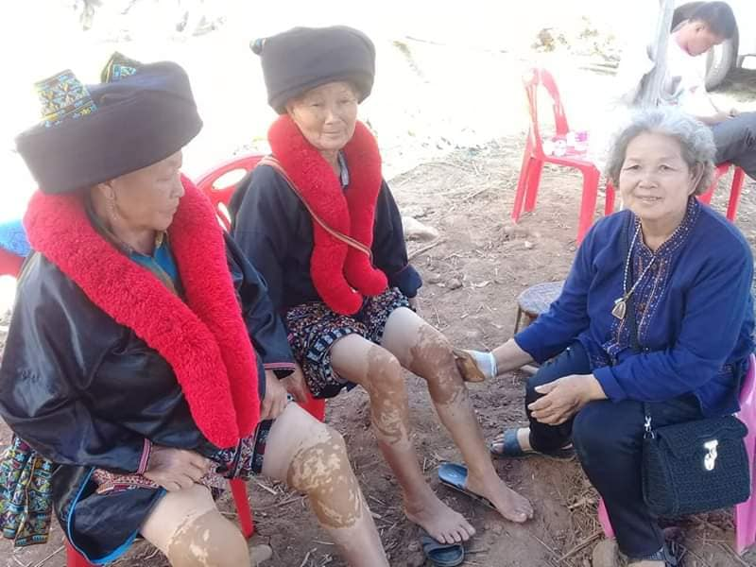

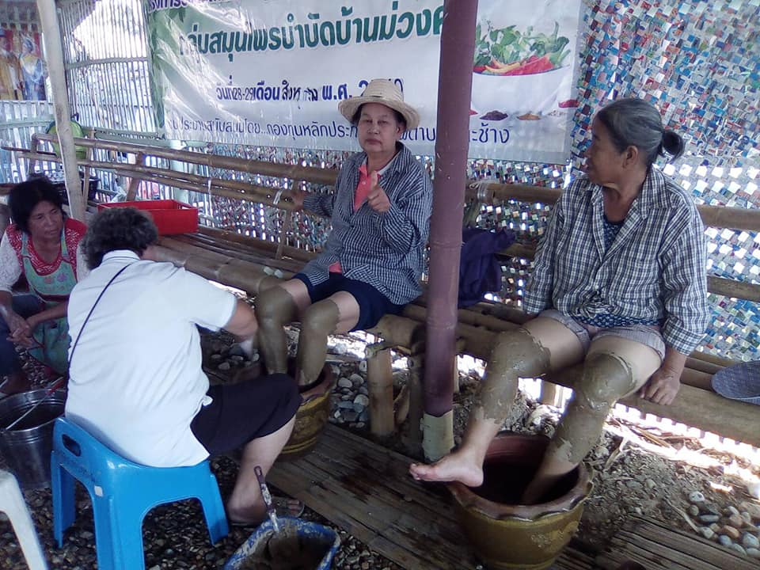

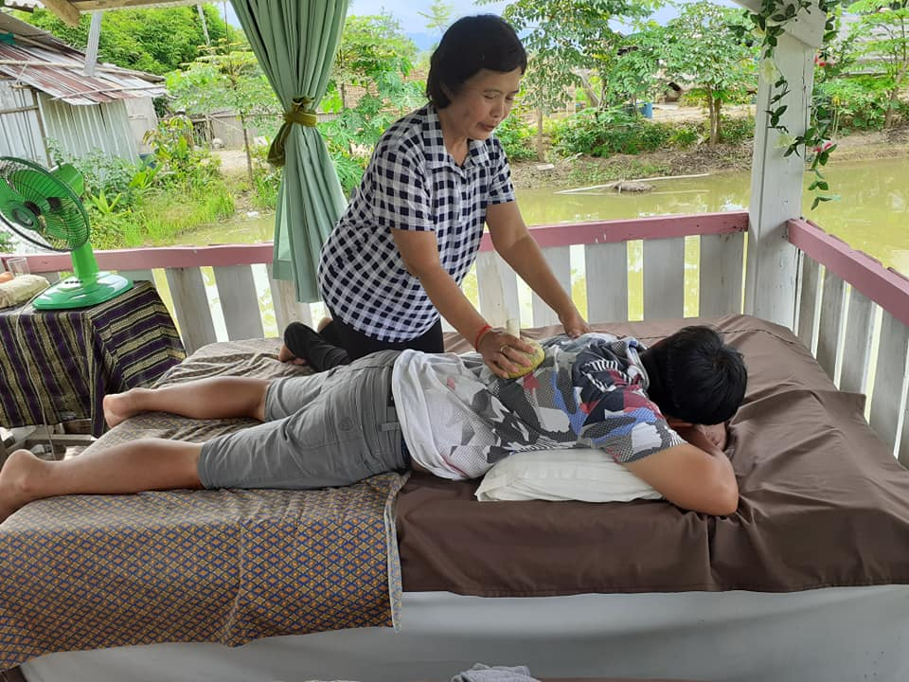

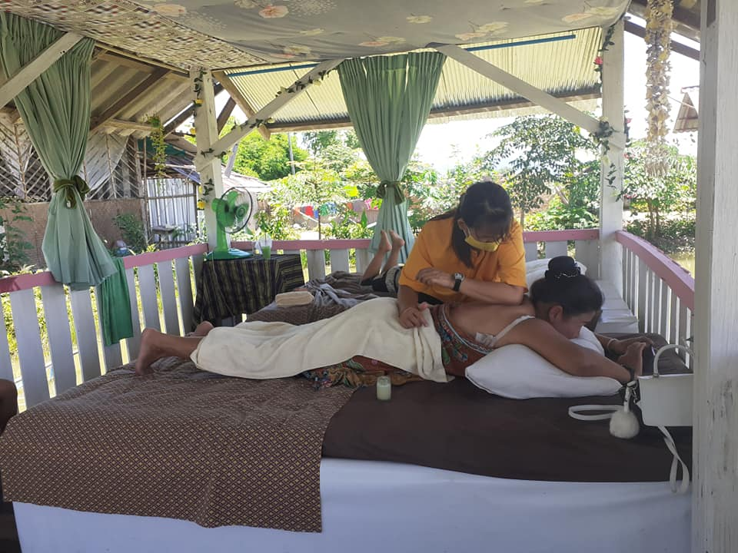

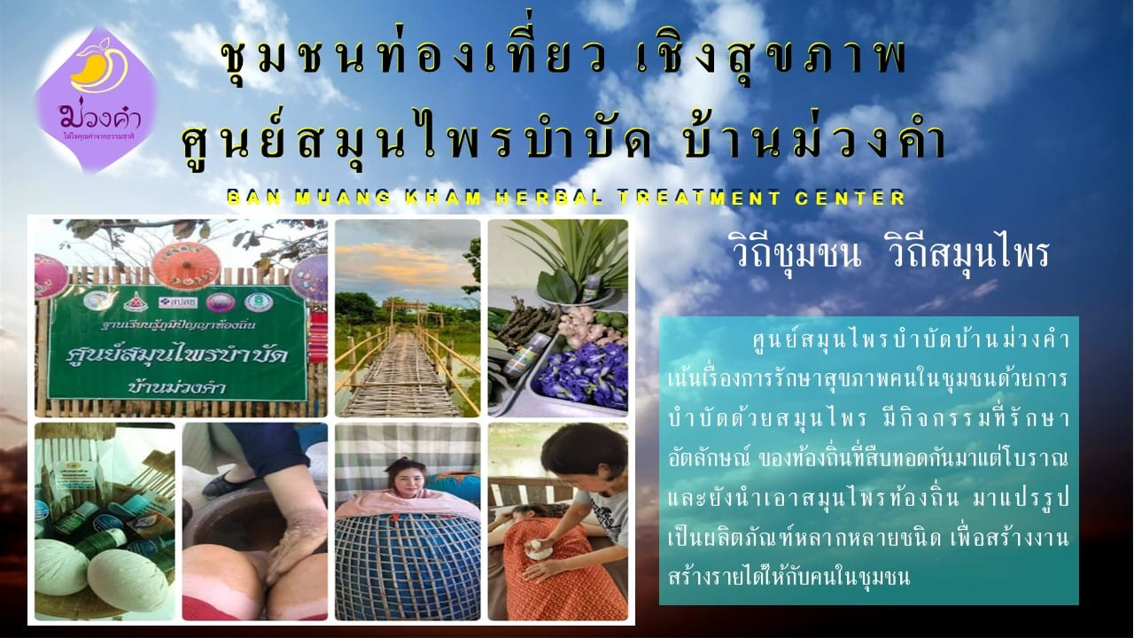

คุณ**ลักษณ์คณา เกเย็น**

id line 0994384966

เฟสบุ๊ค : https://www.facebook.com/profile.php?id=100040496491241